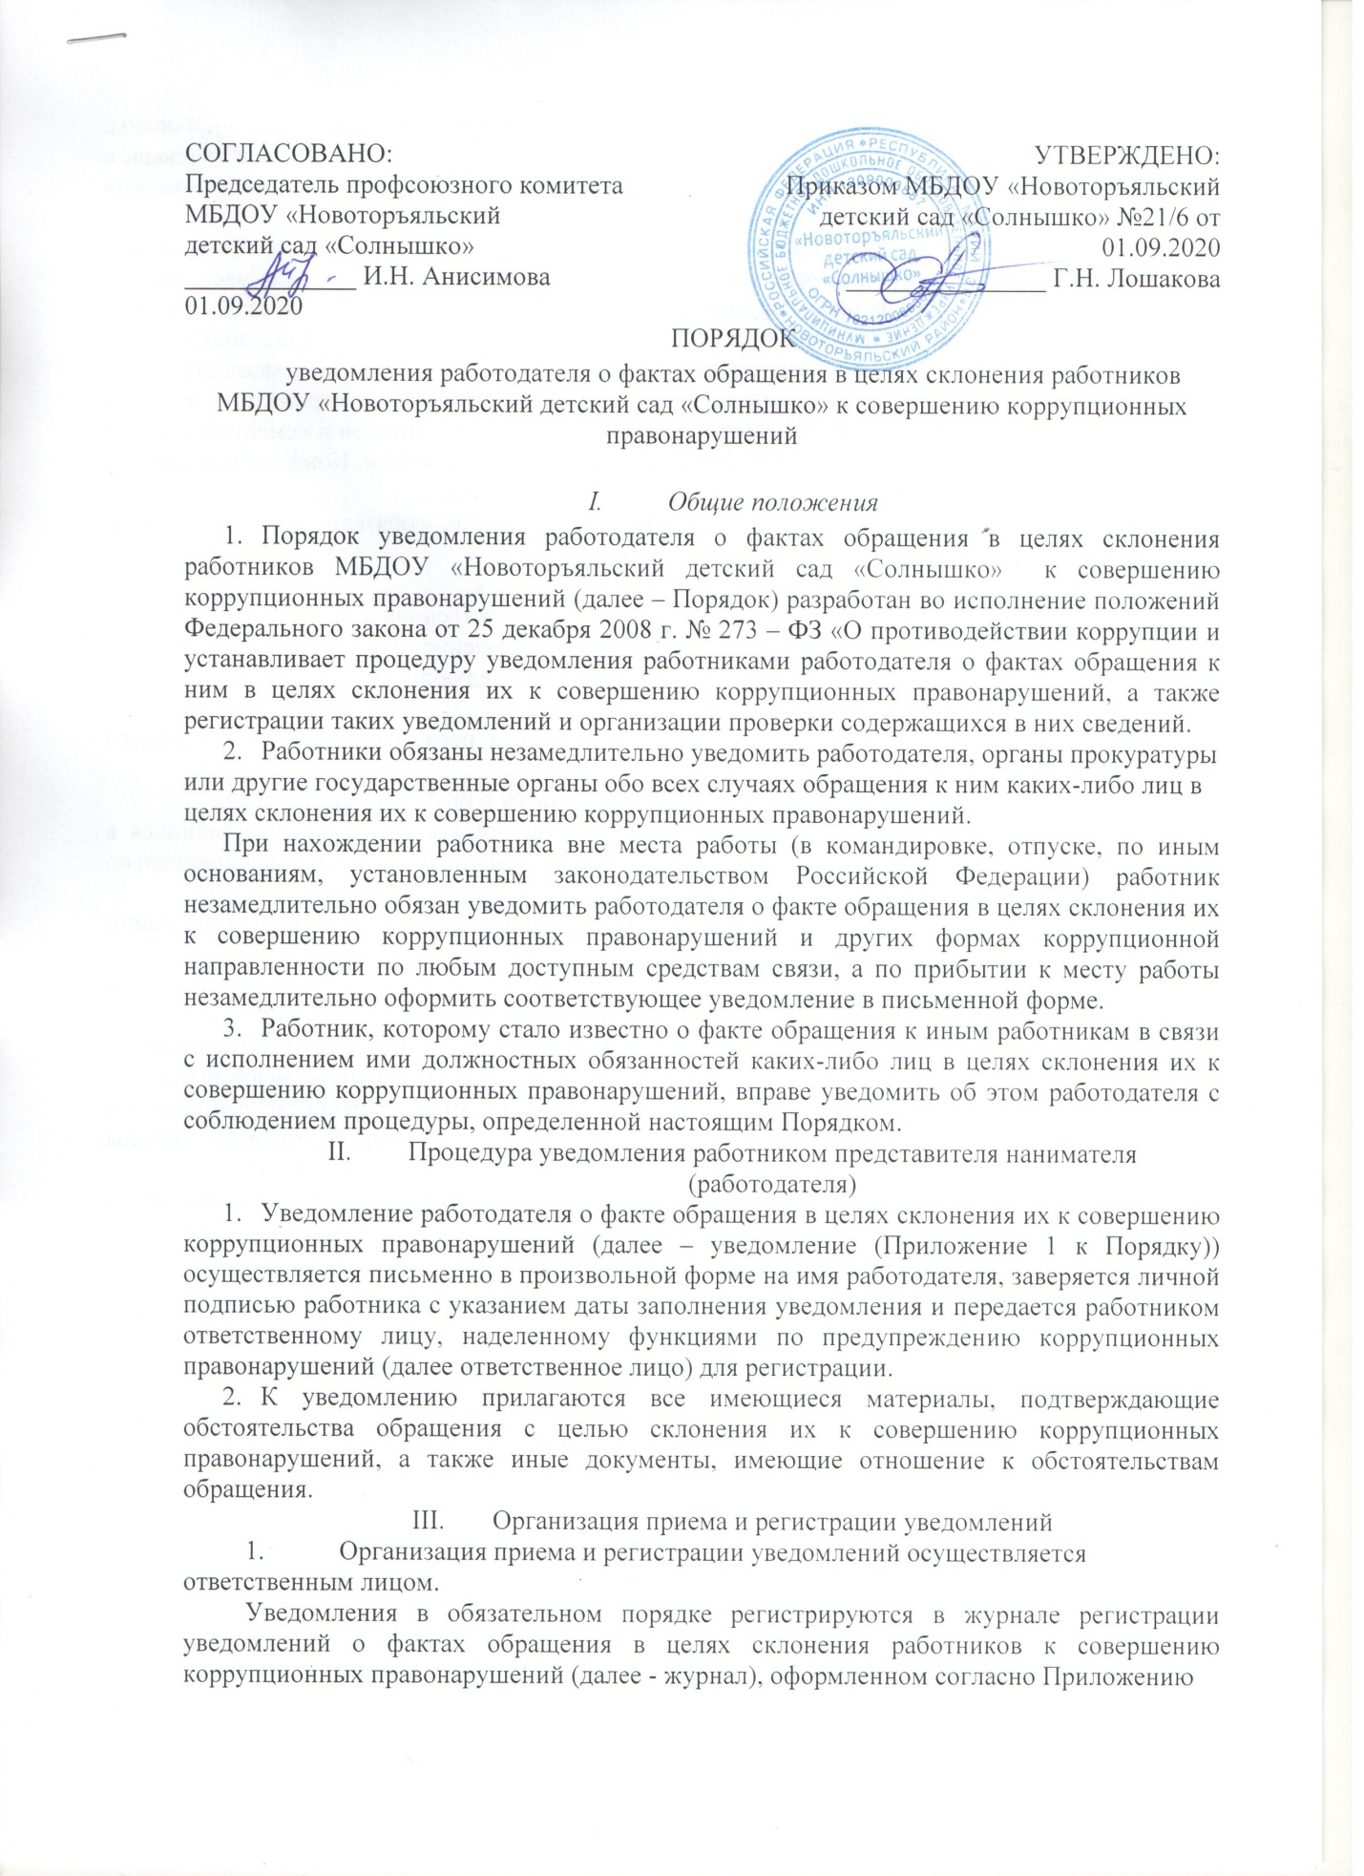

№ 2 к Порядку. Листы журнала должны быть пронумерованы, прошнурованы, заверены подписью работодателя и скреплены печатью учреждения. Ведение журнала, а также регистрация уведомлений в МБДОУ «Новоторъяльский детский сад «Солнышко» возлагается на ответственное лицо.
2. В журнале должно быть отражено следующее: порядковый номер, присвоенный зарегистрированному уведомлению; сведения о работнике, направившем уведомление (Ф.И.О., должность, данные документа, удостоверяющего личность, контактный номер телефона); краткое изложение фактов, указанных в уведомлении; Ф.И.О., должность и подпись лица, принявшего уведомление; сведения о принятом решении с указанием даты принятия решения; особые отметки (при наличии). Запрещается отражать в журнале ставшие известными сведения о частной жизни заявителя, его личной и семейной тайне, а также иную конфиденциальную информацию, охраняемую законом. Конфиденциальность полученных сведений обеспечивается ответственным лицом.
3. Ответственное лицо, принявшее уведомление, обязано незамедлительно зарегистрировать его в журнале в день его поступления.
4. Отказ в регистрации уведомления, не допускаются.
5. После регистрации уведомления в журнале ответственное лицо, незамедлительно, не позднее, чем в течение 1 часа, передает уведомление с прилагаемыми к нему материалами работодателю для рассмотрения и последующей организации проверки содержащихся в нем сведений.
6. Журнал хранится в течение 5 лет с момента регистрации в нем последнего Уведомления.
IV. Организация проверки содержащихся в уведомлениях сведений
1.Должностными лицами, правомочными осуществлять проверки содержащихся в уведомлениях сведений, являются заведующий или иные должностные лица, специально им уполномоченные.
2.Проверка проводится в течение трех рабочих дней с момента регистрации уведомления.
3.В ходе проверки устанавливается наличие в сведениях, изложенных в уведомлении, признаков состава правонарушения.
При необходимости в ходе проверки проводятся беседы с работниками, с получением от них письменных пояснений по сведениям, изложенным в уведомлении.
4.По результатам проведенной проверки принимается решение о направлении уведомления с прилагаемыми к нему материалами в территориальные органы прокуратуры Российской Федерации, МВД России, ФСБ России, иные органы.
5.Уведомление направляется заведующим в территориальные органы прокуратуры Российской Федерации, МВД России, ФСБ России не позднее 7 дней с даты регистрации уведомления в журнале, о чем ответственное лицо, в течение одного рабочего дня уведомляет работника, передавшего или направившего уведомление.
По решению заведующего, уведомление может быть направлено как одновременно во все перечисленные государственные органы, так и в один из них.
В случае направления уведомления одновременно в несколько федеральных государственных органов (их территориальные органы) в сопроводительном письме перечисляются все адресаты.

Приложение №1
К Порядку уведомления работодателя о ставших известными работнику в связи с исполнением своих должностных обязанностей случаях коррупционных и иных правонарушений для проведения проверки таких сведений, а также порядка уведомления работодателем о фактах обращения в целях склонения работника к совершению коррупционных правонарушений

Заведующему МБДОУ «Новоторъяльский
детский сад «Солнышко» Лошакова Г.Н.

УВЕДОМЛЕНИЕ
Я, ___________________________________________________________________________
(Ф И О., занимаемая должность)

настоящим уведомляю об обращении ко мне гр. ____________________________________
(Ф И.О., дата, время место) ____________________________________________________________________________________________________________________________________________________________________________________________________________________________________________________________________________________________________________________
в целях склонения меня к совершению коррупционных и иных правонарушении, а именно:______________________________________________________________________
(называются обстоятельства, при которых произошло обращение к работнику ДОУ в целях склонения его к совершению коррупционных и иных правонарушений, характер обращения)
_________________________________________________________________________________________________________________________________________________________________________________________________________________________________________________________________________________________________________________________________________________________________________________________________
Дата, подпись
Уведомление зарегистрировано в Журнале учета уведомлений о фактах обращений в целях склонения работника ДОУ к совершению коррупционных и иных правонарушений.
«_____» ____________ 20 __г.
_________________________________
Ф.И.О. должность ответственного лица, подпись
Приложение №2
К Порядку уведомления работодателя о ставших известными работнику в связи с исполнением своих должностных обязанностей случаях коррупционных и иных правонарушений для проведения проверки таких сведений, а также порядка уведомления работодателем о фактах обращения в целях склонения работника к совершению коррупционных правонарушений

ЖУРНАЛ
учета уведомлений о фактах обращений в целях склонения работника дошкольного образовательного учреждения к совершению
коррупционных и иных правонарушений

Порядковый номер уведомления | Дата и время принятия уведомления | Ф.И.О. работника ДОУ подавшего уведомление | Краткое содержание уведомления | Ф.И.О. специалиста принявшего уведомление | Подпись специалиста, принявшего уведомление
1 | 2 | 3 | 4 | 5 | 6

